АЛГОРИТМ ПЕРВИЧНОЙ ОБРАБОТКИ РЕЗУЛЬТАТОВ ИСПЫТАНИЙ
5 редакция

1. Периодичность опроса

Параметр Период опроса

Скорость ветра V 1 раз в 2 сек
Мощность P 1 раз в 2 сек
Атмосферное давление B 1 раз в 60 сек
Температура T 1 раз в 60 сек

2. Масштаб целочисленных значений.

2.1. Скорость ветра.

Сигнал связи формируется счетчиком импульсов, поступающих от датчика скорости ветра. При периоде накопления 1с один импульс соответствует скорости ветра 1,710 миль/час = 0,76444 м/с. Счетчик импульсов определяет усредненную за 1с скорость ветра с точностью до 1 импульса.

Чтобы не допустить снижения точности при определении статистических характеристик, нужно целочисленное значение скорости CV определять из числа импульсов i умножением на постоянный коэффициент, предельное значение которого нужно ограничить условием недопустимости переполнения 16-разрядных двоичных чисел при возведении их в квадрат и перемножении. По предварительным оценкам, переполнения не будет, если коэффициент не превышает 8, то есть:

CV=8*i

В этом случае целочисленная единица скорости соответствует 0,04778 м/с, то есть разрешающая способность составляет 0,05 м/с, что достаточно для определения интенсивности турбулентности и коэффициента регрессии, но недостаточно для усредненного значения скорости, для которого требуется не менее двух значащих цифр после запятой.

Повышение разрешающей способности требуется и для уменьшения случайной составляющей погрешности целочисленного усреднения. Поэтому в операции пошагового усреднения скорости ветра введен дополнительный
коэффициент 50(K2_Win).

2.2. Мощность, температура воздуха и атмосферное давление

Масштаб целочисленных значений каждого из параметров, передаваемых на вход контроллера аналоговыми сигналами связи, должен быть задан
параметрированием аналогового модуля из условия требуемой точности
представления соответствующего параметра.

2.2.1. Мощность

Целочисленное значение номинальной мощности 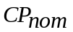принято равным 250, чтобы относительная величина разрешающей способности по мощности и по скорости ветра была примерно одинаковой.

Чтобы одинаковой была и относительная точность представления усредненных значений, в операции определения арифметического среднего CP нужно ввести коэффициент 50 (K_P).

2.2.2. Температура

Чтобы обеспечить требуемую точность определения изменений плотности воздуха, разрешающая способность по температуре должна быть не хуже, чем 0.2 градуса. В связи с этим единица целочисленного значения температуры принята равной 0.2 градуса.

2.4. Давление

По условию требуемой точности учета изменений плотности воздуха единица
целочисленного значения атмосферного давления принята равной 0.5 мм рт.ст.

3. Расчеты, выполняемые контроллером .

3.1. Переменные

n – порядковый номер опроса на интервале усреднения;
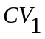 – целочисленное значение скорости в первом опросе;
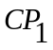 – целочисленное значение мощности в первом опросе;
CV – целочисленное значение скорости в текущем опросе;
CP – целочисленное значение мощности в текущем опросе;
CT – целочисленное значение температуры воздуха;
CB – целочисленное значение атмосферного давления;
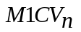 – вычисленное целочисленнное значение усредненной
скорости ветра, увеличенное в 10 раз, на текущемшаге усреднения;
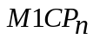 – вычисленное целочисленное значение усредненной мощности, увеличенное в 10 раз, на текущем шаге усреднения;
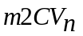 – вычисленное значение смещенного среднего квадрата отклонения скорости ветра на текущем шаге усреднения;
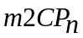 – вычисленное значение смещенного среднего квадрата отклонения мощности на текущем шаге усреднения;
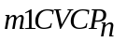 – вычисленное значение смещенного смешанного момента на текущем шаге усреднения.

3.2. Формулы пошагового усреднения

3.2.1. 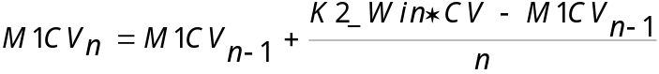

3.2.2. 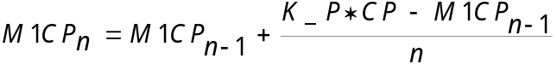

3.2.3. 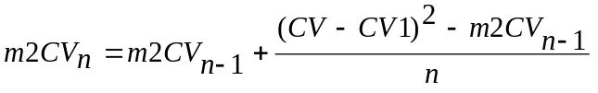

3.2.4. 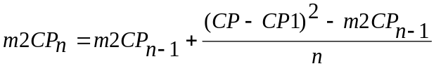

3.2.5. 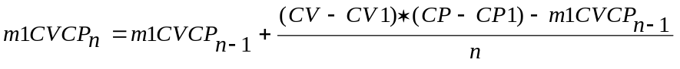

3.3 Список переменных, передаваемых из контроллера в компьютер:

,, M1CP, M1CV, m2CV, m2CP, m1CPCV, CT, CB

4. Расчеты , выполняемые на компьютере .

4.1. Расчеты на компьютере перед записью данных

4.1.1. Переменные

V – абсолютная величина усредненной скорости ветра;
P – абсолютная величина усредненной мощности;
SV – смещение скорости ветра;
SP – смещение мощности;
m2V – средний квадрат отклонения скорости ветра на интервале усреднения;
m2P – средний квадрат отклонения мощности на интервале усреднения;
mPV – центральный смешанный момент;
T – абсолютная величина температуры;
B – абсолютная величина атмосферного давления;
It – интенсивность турбулентности.

4.1.2. Расчетные формулы

4.1.2.1 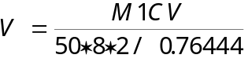
4.1.2.2. 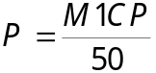

4.1.2.3.

4.1.2.4. 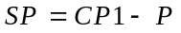

4.1.2.5. 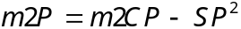

4.1.2.6. 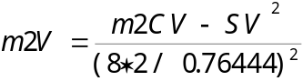

4.1.2.7.

4.1.2.8. 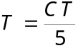
4.1.2.9 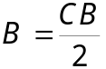

4.1.2.10. 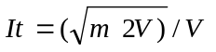

4.1.3. Список переменных, сохраняемых в файле на диске компьютера:

V, P, m2V, m2P, mPV, T, B, It

4.1.4. Сортировка данных по участкам мощностной характеристики.

Интервал скоростей для участка характеристики составляет 0.5 м/с, от
(Vo–0.25)м/с до (Vo+0.25)м/с, где Vo – середина интервала, которая принимает значеиня от 3.5 м/с до 20 м/с.

Схема сортировки:

если V< 3.75 м/с, то Vo = 3.5 м/с, а если нет, то:
если V< 4.25 м/с, то Vo = 4.0 м/с, а если нет, то:
. . .
если V< 20.25 м/с, то Vo = 20 м/с, а если нет, то Vo > 20 м/с.

4.2. Расчеты, выполняемые на компьютере при обработке данных,. накопленных в файле для одного участка характеристики

4.2.1. Переменные.

DP - – оценка дисперсии мощности для отдельного интервала усреднения;
DV – оценка дисперсии скорости ветра для отдельного интервала усреднения;
K – количество данных, накопленных для участка характеристики;
Vm – средняя скорость ветра для участка характеристики;
Pm – средняя мощность для участка характеристики;
m2Vm – средний квадрат отклонений усредненных значений скоростей ветра для участка характеристики ;
m2Pm – средний квадрат отклонений усредненных значений мощности для участка характеристики ;
mPVm – центральный смешанный момент совокупности усредненных данных, накопленных для участка характеристики;
DVm – дисперсия скорости ветра на участке характеристики;
DPm – дисперсия мощности на участке характеристики;
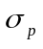 – среднеквадратичная ошибка среднего для участка характеристики значения мощности, обусловленная изменчивостью ветра;
Tmax – максимальная температура воздуха;
Tmin – минимальная температура воздуха;
Bmax – максимальное атмосферное давление;
Bmin – минимальное атмосферное давление;
Itmax – максимальная турбулентность;
Itmin – минимальная турбулентность.

4.2.2. Расчетные формулы.

4.2.2.1. 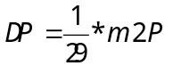

4.2.2.2. 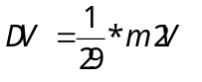

* Примечание. Вычисления по п.п. 4.2.2.1. и 4.2.2.2. нужно выполнить для всех К наборов данных.

4.2.2.3. 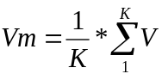

4.2.2.4. 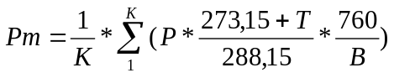

4.2.2.5. 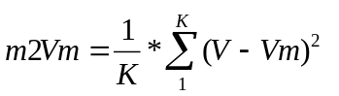

4.2.2.6. 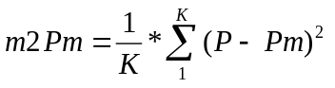

4.2.2.7. 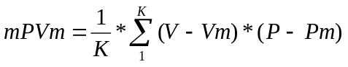

4.2.2.8. 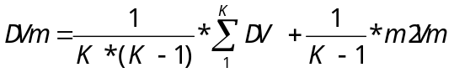

4.2.2.9. 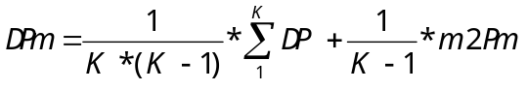

4.2.2.10. 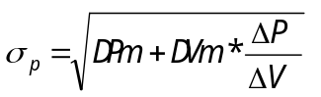

4.3. Список переменных, сохранаяемых в файле “Результаты обработки данных” для каждого участка характеристики:

Vm; Pm; ; K; Itmax; Itmin; Tmax; Tmin; Bmax; Bmin.

